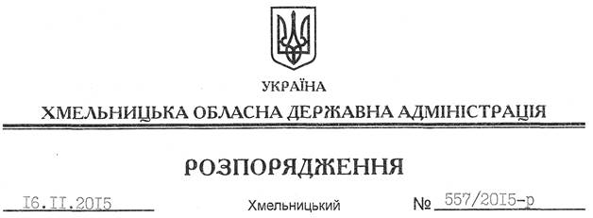

Про обласні заходи з нагоди Дня Гідності та Свободи

На підставі статей 6, 39 Закону України “Про місцеві державні адміністрації”, указів Президента України від 13 листопада 2014 року № 872/2014 “Про День Гідності та Свободи”, від 09 листопада 2015 року № 633/2015“Про відзначення у 2015 році Дня Гідності та Свободи”, з метою збереження та донесення до сучасного і майбутніх поколінь об’єктивної інформації про доленосні події в Україні початку ХХІ століття, віддання належної шани патріотизму та мужності громадян, які постали на захист прав і свобод людини і громадянина, національних інтересів нашої держави та її європейського вибору:
1. Управлінням культури, національностей, релігій та туризму, інформаційної діяльності та комунікацій з громадськістю, організаційному відділу апарату облдержадміністрації, рекомендувати виконкому Хмельницької міської ради організувати до 21 листопада 2015 року обласні меморіальні заходи у зв’язку з Днем Гідності та Свободи, а також участь у них керівництва та представників структурних підрозділів облдержадміністрації.
2. Департаменту освіти і науки, управлінню культури, національностей, релігій та туризму облдержадміністрації протягом листопада 2015 року провести комплекс інформаційно-просвітницьких заходів (історичні години та уроки, лекції, бесіди, “круглі столи”, вечори-реквієми, фотовиставки), спрямованих на висвітлення подій Революції гідності (листопад 2013 року – лютий 2014 року) (далі – Революція гідності).
3. Райдержадміністраціям, виконавчим комітетам міських (міст обласного значення) рад забезпечити:
3.1. Упорядкування та утримання в належному стані пам’ятних знаків для увічнення імен громадян, які брали участь у Революції гідності.
3.2. Проведення меморіальних, урочистих та інших пам’ятних патріотичних заходів на знак вшанування громадян, які брали участь у Революції гідності.
4. Про проведену роботу інформувати управління інформаційної діяльності та комунікацій з громадськістю облдержадміністрації до 26 листопада 2015 року.
5. Управлінню культури, національностей, релігій та туризму облдержадміністрації профінансувати обласні заходи з відзначення окремих пам’ятних дат за рахунок коштів обласного бюджету(КФКВ 110502 “Культура і мистецтво”).
6. Контроль за виконанням цього розпорядження покласти на заступника голови обласної державної адміністрації відповідно до розподілу обов’язків.

Голова адміністрації М.Загородний

